### **Задание 1.**

Напишите регулярное выражение для проверки является ли строка IPv4 адресом.

Для тестов можно использовать файл с содержимым:

192.168.0.1

127.0.0.1

84.345.23.11

88.3A.56.76

224.12.76

^(\d|\d{2}|1\d{2}|20[1-9]|21[0-9]|22[0-9]|23[0-9]|24[0-9]|25[0-5])\.(\d|\d{2}|1\d{2}|20[1-9]|21[0-9]|22[0-9]|23[0-9]|24[0-9]|25[0-5])\.(\d|\d{2}|1\d{2}|20[1-9]|21[0-9]|22[0-9]|23[0-9]|24[0-9]|25[0-5])\.(\d|\d{2}|1\d{2}|20[1-9]|21[0-9]|22[0-9]|23[0-9]|24[0-9]|25[0-5])$

### **Задание 2.**

В Вашей конфигурации Nginx скопилось много неиспользуемых сегментов и становится сложно его читать.

Используя sed удалите все пустые строки и комментарии в конфигурации Nginx:

Попробуйте сделать это одним запуском.

sed -e 's/.*#.*//g' dz2_2 | sed -e '/^$/d' > dz22

### **Задание 3.**

Используя awk и ps aux соберите информацию о:

* количестве процессов для каждого пользователя

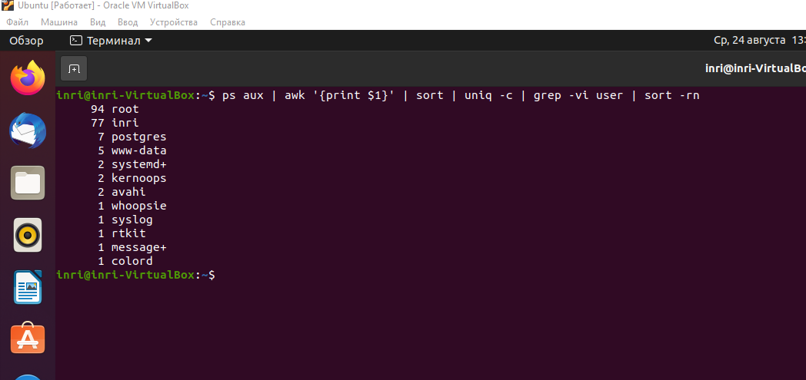

* процессе с самым большим PID

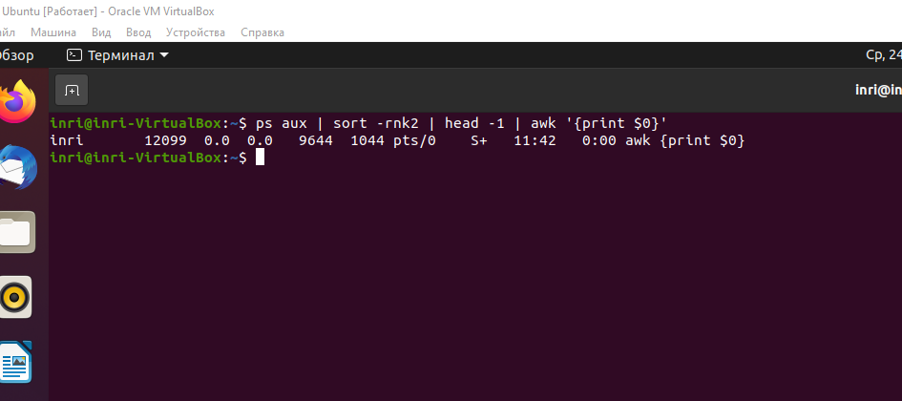

* суммарном использовании памяти различными пользователями

